las ventanas emergentes están un poquito descuadradas

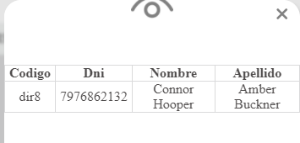

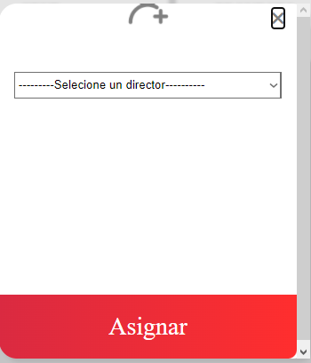

Se puede rechazar un proyecto que no tenga director ni estudiantes

Se puede eliminar una propuesta si ya fue rechazada

Algunas de las ventanas emergentes son más pequeñas de lo que deberían y por eso tienen la barra de desplazamiento

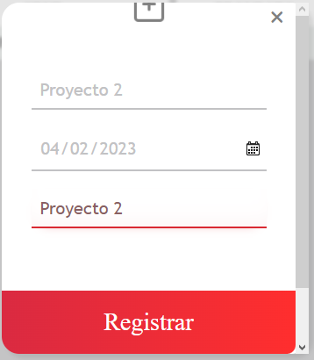

Cuando se modifica una propuesta agregándole un director o estudiante esta cambia de lugar al ultimo en la tabla de propuestas

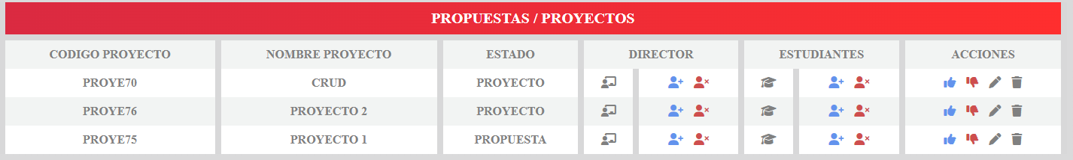

La fecha en la que se presento la propuesta puede ser modificada en cualquier momento y se puede poner una fecha anterior a la actual y/o anterior a la fecha en que se pasó la propuesta

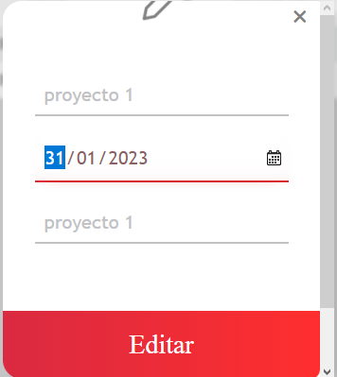

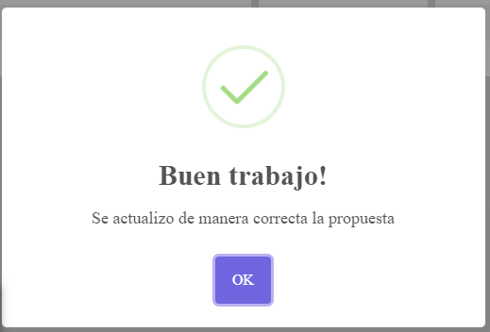

La fecha de sustentación puede ser antes de la fecha en la que se presentó el proyecto

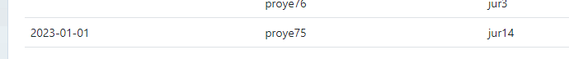

Se repetir el recinto en el mismo día ( podríamos dar la excusa de que son a diferente hora pero el puede salir conque donde esta la hora, así que no se me ocurre otra excusa)



Cuando un proyecto es rechazado los estudiantes de dicho proyecto deberían volver a estar disponibles para la creación de un nuevo proyecto, aunque le acabo de preguntar a Laura y acabo de caer en cuenta de que nunca he visto una nea que le reprueben la sustentación, siempre he visto que todos pasan